KANDIDATUURDOSSIER
VOOR DE PROJECTOPROEP

“Programmatie van de Villa”

in het kader van het

UITERSTE DATUM VOOR INDIENING KANDIDATUURDOSSIER :
DONDERDAG 22 FEBRUARI 2024 OM 12U ‘S MIDDAGS

- PROJECTVERANTWOORDELIJKE

- Gegevens van de verantwoordelijke persoon(en) (ondertekenaar van de overeenkomst)
Naam
Functie
Adres
Tel.
E-mail
- Identificatie van de projecthouder
Naam
Bedrijfsnummer
Juridische vorm
Datum van oprichting
Maatschappelijke zetel
Maatschappelijk doel
Contactpersoon
Website
Bankrekeningnummer
Goedkeuringen door een overheidsinstelling
- Projectpartners
Is je vereniging in staat dit project alleen te dragen of zou je bereid zijn om samen te werken met andere verenigingen om het activiteitenaanbod verder uit te breiden?
☐ Mijn vereniging voert dit project liever zelf uit
☐ Mijn vereniging staat open voor eventuele samenwerkingsverbanden met andere verenigingen
Indien de partners van het project reeds gekend zijn, gelieve ze hieronder te vermelden:
Type | Naam | Rol |  | Terbeschikkingstelling van personeel  (in VTE) |  | Financiële tussenkomst  (in €)
- CONCEPT VAN HET PROJECT

- Beschrijving van het project (kort en bondige presentatie)
- Wat is de oorsprong van het project?
- Verklaar het uitgangspunt, het ondervonden probleem
- Is het project bedoeld ter versterking van een project dat u reeds uitvoert: Ja/Nee
  - Zo ja, kunt u het project omschrijven?
  - Zijn er documenten die betrekking hebben op dit project en kunt u die bijvoegen?
- Bestaat er reeds een soortgelijk project in de buurt of elders: Ja/Nee
  - Zo ja, kunt u het project omschrijven? (waar en wanneer?)
  - Zijn er documenten die betrekking hebben op dit project en kunt u die bijvoegen?
  - Hoe is uw project anders? Wat voegt uw project toe?
- Wat zijn de doelstellingen van het project? Hoe integreert uw project de uitdagingen en de behoeften van het Schoolcontract op vlak van sociale samenhang en synergieën tussen de scholen en de wijk?
- Doelgroep(en)
- Specificeer het type publiek waarop u zich richt (leeftijd, gender, kwalificatieniveau, sociale situatie, enz.) en het verwachte aantal deelnemers.
- Welke participatieve methodes zullen gebruikt worden om de verschillende stakeholders en doelgroepen te betrekken bij het project? (Bv. als uw project zich richt op ouderen/jongeren/kinderen, hoe bent u dan van plan dit publiek te bereiken?)
- Als u wilt dat uw project inclusief is (gender, handicap, etnische en culturele afkomst, enz.), wat gaat u dan doen om dit te bereiken? (Bv. of uw project een genderdoelstelling heeft, hoe u van plan bent het vrouwelijke publiek te bereiken, ...)
- Als u de sociale mix wilt versterken, welke acties bent u dan van plan te ondernemen?
- Hoe gaat u communiceren over het project?

- RESULTATEN EN EVALUATIE

- Indicatoren
Identificeer de indicatoren waarmee u uw project zult kunnen evalueren. De hier gespecificeerde indicatoren moeten worden opgenomen in de verschillende opvolgingsverslagen over het project.
Indicator | Doelstelling
Bv. Aantal workshops | 5 workshops per jaar
Bv. Percentage inschrijvingen bij de workshops | 100%
Bv. Tevredenheidspercentage van de deelnemers | 90%
- Methodologie
Hoe gaat u uw project evalueren? (Bv. tevredenheidsenquêtes die de deelnemers moeten invullen, enz.)
- Verwachte effecten
Welke veranderingen verwacht u op lange termijn in de perimeter van het Schoolcontract als gevolg van de uitvoering van uw project?

- UITVOERING VAN HET PROJECT

- Voorbereidende fase
Is een voorbereidende fase noodzakelijk? Zo ja, licht toe en geef de verwachte tijdsplanning.
- Planning
Vermeld de begindatum, de einddatum en de totale duur van het project.
Begindatum |  |  | Einddatum |  |  |  |  |  | Duur
 |  |  | 31/12/2025
- Locatie
Actieradius van het Schoolcontract
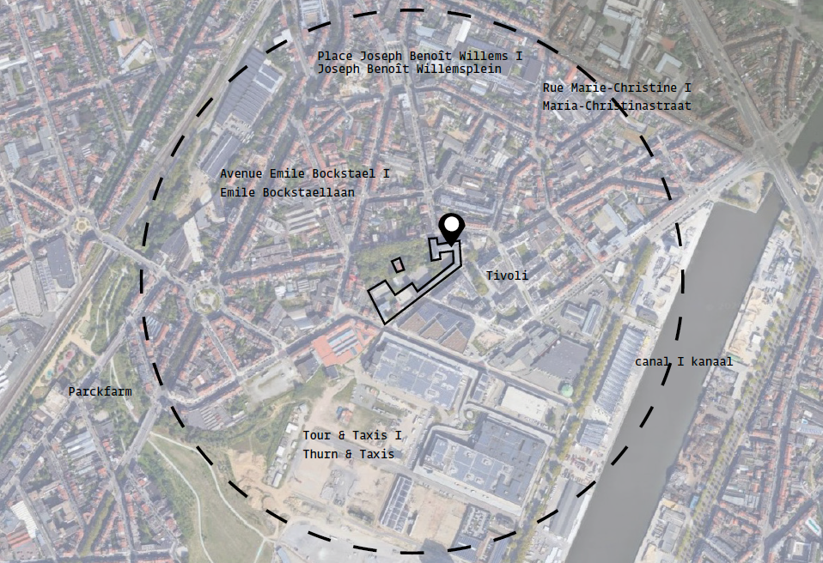
- Collectieve ruimten en voorzieningen
Welke collectieve ruimten en/of voorzieningen (ter beschikking gesteld door Sint-Ursula) krijgen jouw voorkeur i.h.k.v van de voorgestelde activiteiten (meerdere keuzes zijn mogelijk)?
☐ De Villa Marguerite (+ sanitaire ruimtes) die elke zaterdag en zondag beschikbaar is. Er zijn een drietal tafels en ca. 10 stoelen beschikbaar.
☐ De speelplaats (+ sanitaire ruimtes) met een grote boomhut, voetbalkooi en klimparcours die elke zaterdag en zondag beschikbaar is. Balsporten zijn er enkel mogelijk met zachte ballen omwille van de nabijgelegen serre.
☐ De sportzaal (van ca. 96 m²) die beschikbaar is op maandag, dinsdag, donderdag en vrijdag van 15u30 tot 19u en op woensdag van 12u tot 19u. Indien er materiaal nodig is, dient men dit zelf te voorzien.
☐ De polyvalente ruimte op de 3de verdieping, beschikbaar op maandag, dinsdag, donderdag en vrijdag van 15u30 tot 19u. En op woensdag van 12u tot 19u. De zaal is voorzien van 10 tafels, 50 stoelen en een mobiel schrijfbord.
Heb je een opbergruimte nodig voor materiaal? (één keuze mogelijk)
☐ Ja
☐ Neen
Welk soort en hoeveel materiaal wil je graag opbergen?
Dient de opbergruimte afsluitbaar te zijn? (één keuze mogelijk)
☐ Ja
☐ Neen
- Betrokkenheid van het personeel
Kopieer de tabel en vermeld ze verschillende keren indien nodig
- VTE :
- % gesubsidieerd salaris :
- Periode :
- Profiel (niveau en/of kwalificatie) :
- Soort activiteit :
- Kalender van acties
Geef hieronder het tijdschema en de frequentie van de voorgestelde activiteiten aan:
 | Ma.  15u30  -  19u | Di.  15u30  -  19u |  | Wo.  12u  -  19u | Do.  15u30  -  19u |  | Vr.  15u30  -  19u | Za. |  | Zon. | Frequentie
Villa Marguerite  &  speelplaats |  |  |  |  |  |  |  | van  …u…  tot ...u… |  | van  …u…  tot ...u… | …x/week  …x/maand  …x/jaar  Andere :………
Turnzaal | van …u…  tot ...u… | van  …u…  tot ...u… |  | van  …u…  tot ...u… | van  …u…  tot ...u… |  | van  …u…  tot ...u… |  |  |  | …x/week  …x/maand  …x/jaar  Andere :………
Polyvalente vergaderzaal | van  …u…  tot ...u… | van  …u…  tot ...u… |  | van  …u…  tot ...u… | van  …u…  tot ...u… |  | van  …u…  tot ...u… |  |  |  | …x/week  …x/maand  …x/jaar  Andere :………
Vermeld hieronder de verschillende etappes van het project
Jaar | Beschrijving |  |  |  |  | Doelstelling |  |  |  |  | Frequentie
Bv. Jaar 1  Jan.-Feb. | Contact opnemen met het doelpubliek |  |  |  |  | De groep deelnemers voor mijn project samenstellen |  |  |  |  | Indien van toepassing

- MIDDELEN

- Huidige middelen voor het project
Financieel
Personeel (in VTE)
Gebouwen/materiaal
Vermeld, indien van toepassing, uw andere financieringsbronnen:
- Bijkomende behoeften
Welke extra behoeften, per jaar, worden door het Schoolcontract op zich genomen?
Begrotingspost | 2024 | 2025 | Totaal
Uitrusting & Investeringen  (computer, printer, meubilair, materiaal…) | € | € | €
Personeel  (bruto bezoldiging, werkgeversbijdrage, toelage…) | € | € | €
Werkingsmiddelen  (huur, telefoon, water, gas, elektriciteit…) | € | € | €
Totaal | € | € | €

- VOORTZETTING VAN HET PROJECT

Wat ziet u als het eindresultaat van het project na afloop van het Schoolcontract?
Welke stappen gaat u nemen om het project toekomstbestendig te maken?
Bent u van plan uw project na afloop van het Schoolcontract voort te zetten?

- BIJLAGEN

Voeg alle nuttige documenten bij dit formulier om het project en de grondige uitvoering ervan toe te lichten.

- CHECKLIST

De projectdrager moet ervoor zorgen dat:

- Een elektronische versie van het volledige kandidatuurdossier uiterlijk op donderdag 22 februari 2024 om 12u ‘s middags naar de gemeentelijke administratie verstuurd wordt op volgend adres : urb.drootbeek@brucity.be;
- Het dossier ondertekend wordt door de wettelijke vertegenwoordiger van de projectdrager;
- Alle betrokken partners in het project en die financieel bijdragen zijn opgenomen in het kandidatuursdossier.

- BEVESTIGING EN ONDERTEKENING

Gelieve er akte van te nemen dat de Word bestanden en de bijlagen integraal deel uitmaken van het kandidatuurdossier.

Door dit kandidatuurdossier te ondertekenen verbindt de projectdrager zich ertoe:

- Zijn financieel beheer zodanig te organiseren dat de uitgaven en ontvangsten die gepaard gaan met het gesubsidieerde project duidelijk bepaald zijn;
- Zich te schikken naar de gewestelijke regels in verband met de controle op de subsidies (de organieke ordonnantie van het Brussels Hoofdstedelijk Gewest van 23 februari 2006 houdende de bepalingen die van toepassing zijn op de begroting, de boekhouding en de controle;
- Zich te schikken naar het verbod op dubbele betoelaging.

Handtekening(en) van de projectdrager(s)
Datum en plaats

